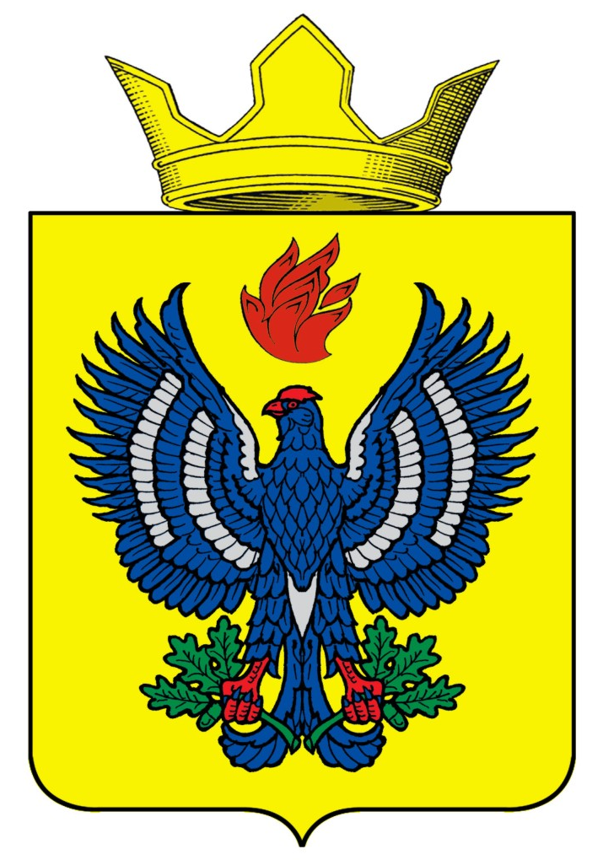
ПОСТАНОВЛЕНИЕ
АДМИНИСТРАЦИИ ТЕТЕРЕВЯТСКОГО СЕЛЬСКОГО ПОСЕЛЕНИЯ
ЖИРНОВСКОГО МУНИЦИПАЛЬНОГО РАЙОНА
ВОЛГОГРАДСКОЙ ОБЛАСТИ

от 17.03.2020 г № 18

Об утверждении Положения о постоянно действующей экспертной
комиссии администрации Тетеревятского сельского поселения

В целях организации и проведении методической и практической работы по сбору и передаче на государственное хранение документов, руководствуясь Уставом Тетеревятского сельского поселения, п о с т а н о в л я ю:

- Утвердить Положение о постоянно действующей экспертной комиссии администрации Тетеревятского сельского поселения согласно приложению.

- Создать постоянно действующую экспертную комиссию в составе трех человек:

Председатель комиссии – Быков Владимир Владимирович - глава администрации
Тетеревятского сельского поселения

Секретарь комиссии – Бессонова Нина Петровна, ответственный за архив
администрации Тетеревятского сельского поселения

Член комиссии – Злобина Наталья Федоровна, ведущий специалист администрации Тетеревятского сельского поселения.

- Признать утратившим силу постановление администрации Тетеревятского сельского поселения от 05.11.2014 года №48 «Об утверждении Положения о постоянно действующей экспертной комиссии администрации Тетеревятского сельского поселения».

- Контроль за исполнением настоящего постановления оставляю за собой.

Глава Тетеревятского сельского поселения В.В.Быков

Приложение
к постановлению администрации
Тетеревятского сельского поселения
от 17.03.2020 г. № 18

П О Л О Ж Е Н И Е
о постоянно действующей экспертной комиссии
администрации Тетеревятского сельского поселения
Жирновского муниципального района Волгоградской области

1.ОБЩИЕ ПОЛОЖЕНИЯ

1.1. Постоянно действующая экспертная комиссия (далее - ЭК) создана для организации и проведения методической и практической работы по экспертизе ценности документов, отбору и подготовке к передаче на хранение документов Архивного фонда Волгоградской области, включая управленческую, аудиовизуальную документацию, образующуюся в процессе деятельности администрации Тетеревятского сельского поселения Жирновского муниципального района Волгоградской области (далее - администрация поселения).
1.2. В своей работе ЭК руководствуется Конституцией Российской Федерации, законодательством Российской Федерации и Волгоградской области в сфере архивного дела, Уставами муниципального образования и поселения, Кодексами об административной ответственности Российской Федерации и Волгоградской области, нормативно-правовыми актами органов представительной и исполнительной власти муниципального образования и поселения, нормативно-методическими документами Федерального архивного агентства, Комитета по управлению Администрации Волгоградской области, рекомендациями архивного отдела муниципального образования Волгоградской области и настоящим положением.
1.3. ЭК является совещательным органом. Ее решения вступают в силу после утверждения председателем ЭК.
Персональный состав ЭК назначается решением администрации Тетеревятского сельского поселения в количестве не менее 3-х человек. Председателем ЭК является глава администрации Тетеревятского сельского поселения, секретарем назначается ответственный за архив администрации сельского поселения. В качестве экспертов к работе комиссии могут привлекаться представители любых сторонних организаций.

2.ОСНОВНЫЕ ЗАДАЧИ ЭКСПЕРТНОЙ КОМИССИИ

Основными задачами ЭК являются:
2.1. Организация и проведение экспертизы ценности документов на стадии делопроизводства при составлении номенклатуры дел и формировании дел в администрации поселения.
2.2. Организация и проведение экспертизы ценности документов на стадии подготовки их к архивному хранению в администрации поселения.
2.3. Организация и проведение отбора и подготовки к передаче на хранение в архивный отдел муниципального образования Волгоградской области.

3.ОСНОВНЫЕ ФУНКЦИИ ЭКСПЕРТНОЙ КОМИССИИ

В соответствии с возложенными на нее задачами ЭК выполняет следующие функции:
3.1. Ежегодно организует и проводит совместно с делопроизводственной службой отбор документов для дальнейшего хранения и уничтожения.
3.2. Осуществляет методическое руководство работой по экспертизе ценности документов учреждения и по подготовке их к архивному хранению, по разработке номенклатуры дел поселения.
3.3. оказывает содействие и методическую помощь специалистам администрации поселения :
- по выявлению владельцев личных архивов в администрации поселения, по возможной передаче ими дневников, записей воспоминаний, других документов в состав Архивного фонда Волгоградской области;
- по инициативному документированию (записи воспоминаний старейших работников, жителей поселения, кинофотосъемки);
3.4. Рассматривает, принимает решения о согласовании и представляет:
3.4.1.на утверждение Экспертно - проверочной методической комиссии Комитета по управлению архивами Администрации Волгоградской области (далее – ЭПМК Комитета), а затем на утверждение администрации поселения:
-описи дел постоянного срока хранения;
-акты о выделении к уничтожению документов с истекшими сроками хранения: документов со сроками хранения 10 лет и более, документов до 1945 года включительно.
3.4.2.на согласование архивного отдела муниципального образования, а затем на утверждение администрации поселения:
- сводную номенклатуру дел администрации поселения;
- описи дел по личному составу;
- положение об ЭК;
- положение об архиве;
- инструкция по делопроизводству;
- акты об утрате или неисправном повреждении документов постоянного хранения.
3.4.3. на рассмотрение ЭПМК Комитета:
- предложения об изменении сроков хранения категорий документов, установленных перечнем и об определении сроков хранения документов, не предусмотренных перечнем.
3.4.4. на утверждение главы администрации поселения:
-акты о выделении к уничтожению документов с истекшими сроками хранения (кроме перечисленных в п.3.4.1.);
-акты об утрате или неисправном повреждении документов по личному составу.
3.5. Совместно со службами делопроизводства и кадров ЭК проводит для сотрудников администрации поселения консультации по вопросам работы с документами, участвуют в проведении мероприятий по повышению их деловой квалификации.

4.ПРАВА ЭКСПЕРТНОЙ КОМИССИИ

ЭК имеет право:
4.1. В пределах своей компетенции давать рекомендации структурным подразделениям и отдельным работникам администрации поселения по вопросам разработки номенклатуры дел, формировании дел в производстве, экспертизе ценности документов, розыска недостающих дел постоянного хранения и по личному составу, упорядочению и оформлению документов.
4.2. Запрашивать от руководителей структурных подразделений администрации поселения письменные объяснения о причинах утраты, порчи или незаконного уничтожения документов постоянного или долговременного хранения, а также предложения и заключения, необходимые для определения сроков хранения документов.
4.3. Заслушивать на своих заседаниях руководителей структурных подразделений администрации поселения о ходе подготовки документов к архивному хранению, условиях хранения и обеспечения сохранности документов, причинах утраты документов.
4.4. Приглашать на заседания комиссии в качестве консультантов и экспертов специалистов Комитета по управлению архивами Администрации Волгоградской области, архивного отдела администрации муниципального образования Волгоградской области, других организаций.
4.5. ЭК в лице председателя, секретаря имеет право не принимать к рассмотрению и возвращать для доработки некачественно и небрежно подготовленные документы.
4.6. Информировать главу администрации поселения по вопросам, относящимся к компетенции ЭК.
4.7. В установленном порядке представлять администрацию поселения по вопросам входящим в компетенцию ЭК в Комитете по управлению архивами Администрации Волгоградской области и архивном отделе муниципального образования Волгоградской области.

5.ОРГАНИЗАЦИЯ РАБОТЫ ЭКСПЕРТНОЙ КОМИССИИ

5.1. ЭК администрации поселения работает в контакте с архивным отделом муниципального образования Волгоградской области, ЭПМК Комитета, получает от них соответствующие организационно-методические указания.
5.2. ЭК работает по годовому плану, утвержденному главой администрации поселения.
5.3. Заседания ЭК проводятся по мере необходимости, но не реже 2 раз в год. Все заседания протоколируются. Ежегодно один экземпляр протокола заседания ЭК об утверждении описей дел постоянного хранения передается в архивный отдел муниципального образования Волгоградской области, для последующего представления в ЭПМК Комитета.
5.4. Право решающего голоса имеют только члены ЭК. Приглашенные консультанты и эксперты имеют право совещательного голоса, в голосовании не участвуют. При разделении голосов поровну решение принимает председатель ЭК.
5.5. Ведение делопроизводства ЭК, хранение и использование ее документов, ответственность за их сохранность, а также контроль за исполнением принятых ЭК решений возлагается на секретаря комиссии.

Ответственный за архив администрации
Тетеревятского сельского поселения Н.П. Бессонова
17.03.2020 г.

